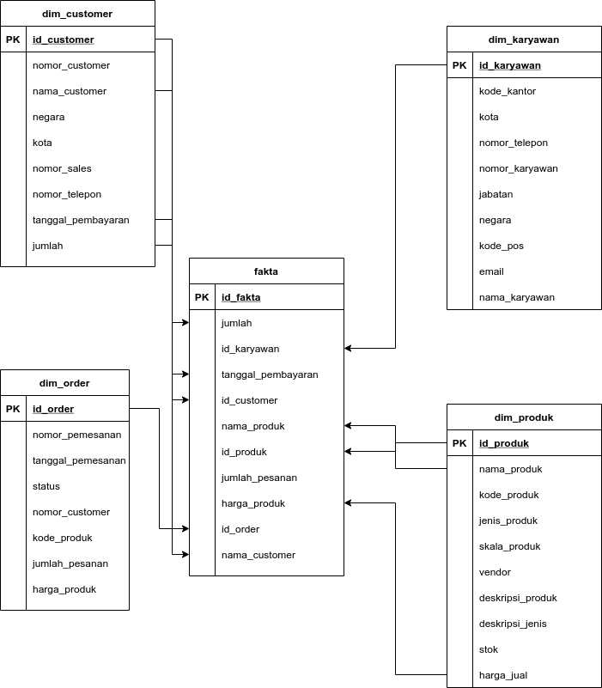
Penjelasan diagram

1. dim_customer
table dim_customer merupakan sebuah table yang merupakan hasil join dari tabel customer dan table pembayaran atau payment. dim_customer berisikan informasi mengenai nama customer dan pembayaran pesanan. Didalam tabel dim_customer berisikan data :
- id_customer
- nomor_customer
- nama_customer
- negara
- kota
- nomor_sales
- nomor_telepon
- tanggal_pembayaran
- dan jumlah

2. dim_order
table dim_order merupakan sebuah table yang merupakan hasil join dari tabel order dan table order detail. dim_order berisikan informasi mengenai pesanan. Didalam tabel dim_order berisikan data :
- id_order
- nomor_pemesanan
- tanggal_pemesanan
- status
- nomor_customer
- kode_produk
- jumlah_pesanan
- harga_produk

3. dim_karyawan
table dim_kar yawan merupakan sebuah table yang merupakan hasil join dari tabel employee dan table office. dim_karyawan berisikan informasi mengenai data informasi karyawan. Didalam tabel dim_karyawan berisikan data :
- id_karyawan
- kode_kantor
- kota
- nomor_telepon
- nomor_karyawan
- jabatan
- negara
- kode_pos
- email
- nama_karyawan

4. dim_produk
table dim_produk merupakan sebuah table yang merupakan hasil join dari tabel produk dan table produklines. dim_produk berisikan informasi mengenai data informasi produk. Didalam tabel dim_produk berisikan data :
- id_produk
- nama_produk
- kode_produk
- jenis_produk
- skala_produk
- vendor
- deskripsi_produk
- deskripsi_jenis
- stok
- harga_jual

5. fakta
table fakta merupakan sebuah table yang merupakan hasil ringkasan dari seluruh tabel dimensi. fakta berisikan informasi mengenai seluruh ringkasan dimensi. Didalam tabel fakta berisikan data :
- id_fakta
- jumlah
- id_karyawan
- tanggal pembayaran
- id_customer
- nama_produk
- id_produk
- jumlah_pesanan
- harga_produk
- id_order
- nama_customer

